附件1
“国家反诈中心”APP安装指南

1.手机应用商店搜索“国家反诈中心”并点击安装；
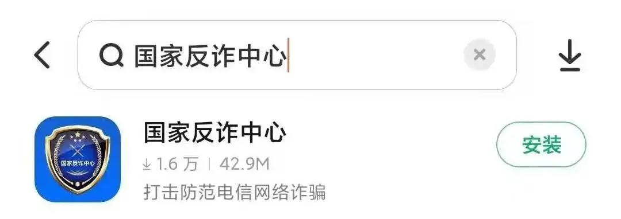

2.打开应用，点击“快速注册”，输入手机号→获取验证码→点击“下一步”，完善账号并保存；
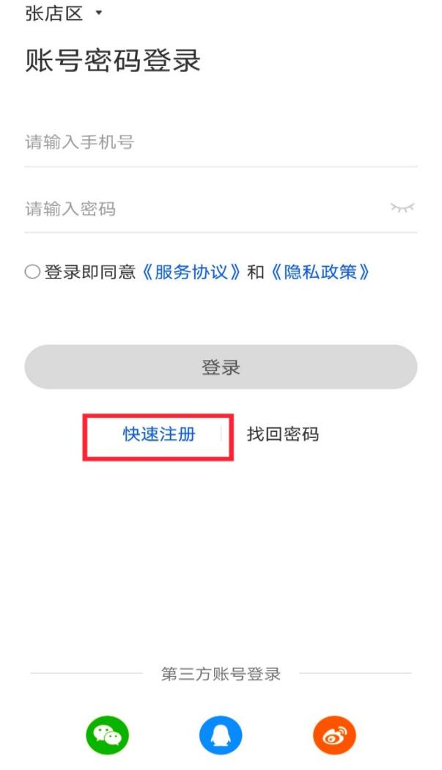

3.完善个人信息，完成身份认证（人脸识别）；
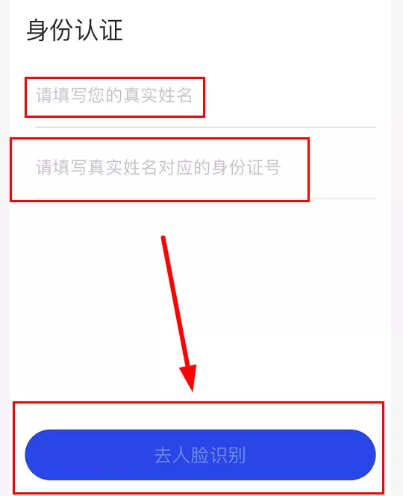

4.点击诈骗预警；
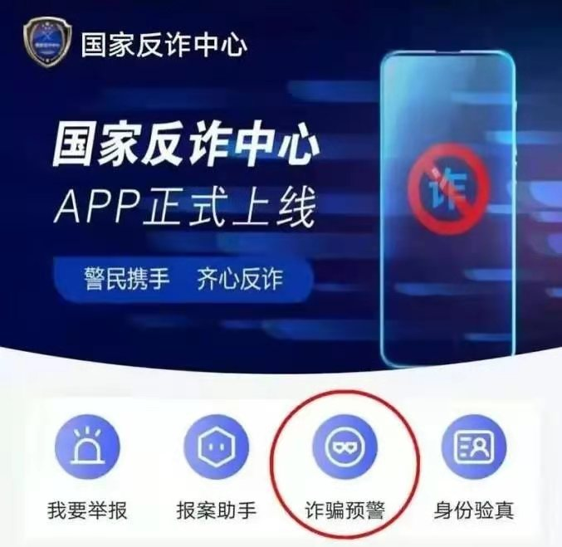

5.点击立即开启。
